**泰柯印刷有限公司**

**Tyco Printing Co.,Ltd.**

**定义顾客的价值:提交一段完整的文字描述，给出虚拟企业的简要描述，识别该企业产品的一种目标用户，描述用户关注的产品特征。**

泰柯印刷有限公司（以下简称TPC），主营业务有：

-书刊、画册、宣传册、杂志、台历等印刷

-个性化定制印刷

-内容策划与设计

目标用户有：

-A类客户：图书公司、出版社等长期有大量印刷需求的客户，重点关注产品的价格、质量、服务。

-B类客户：其他需要印刷服务的公司，重点关注产品的性价比、设计。

-C类客户：需要数码快印的个体用户，重点关注产品的价格、质量、印刷速度、隐私性。

**定义价值流程：建立一个虚拟企业主要核心业务的增值过程（EVC 企业价值链图）**

**建立连续的作业流程：建立执行该企业增值过程的核心业务流程（BPMN 图，活动**

**数不少于 6 个，必须有顺序，选择，循环结构）。**

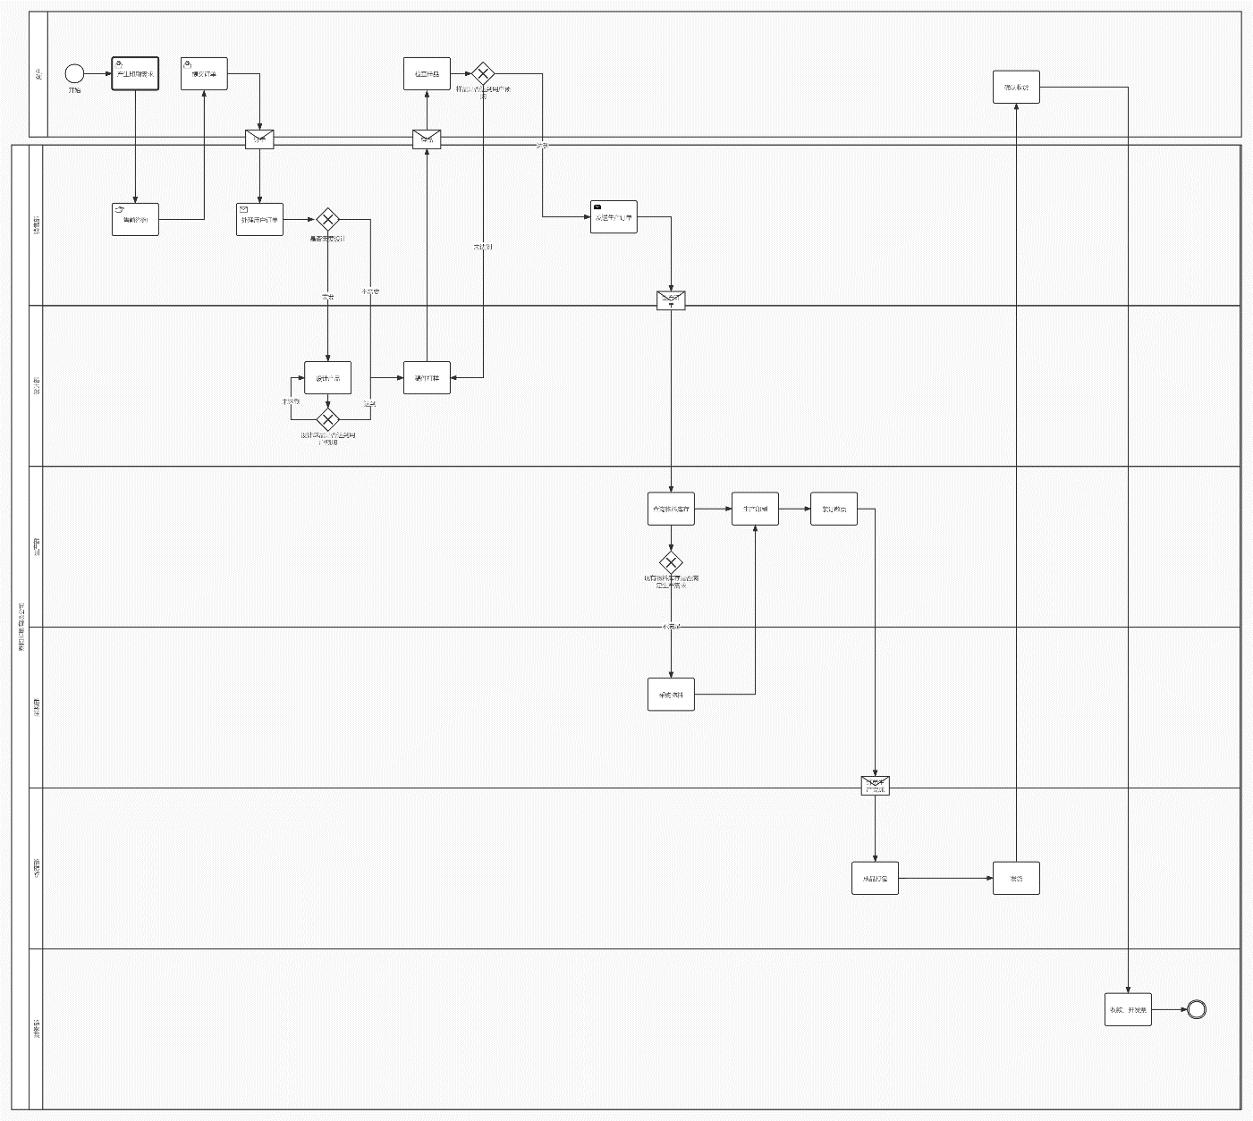

**拉动式处理：从客户对产品的使用要素出发，从 BPMN 各个活动中选择一个活动完成详细处理过程的描述（EPC图），要求小组中的每人至少完成 1 个EPC模型（每个EPC模型的功能过程不少于6个，必须有3个以上逻辑连接）。**

**-设计产品：**

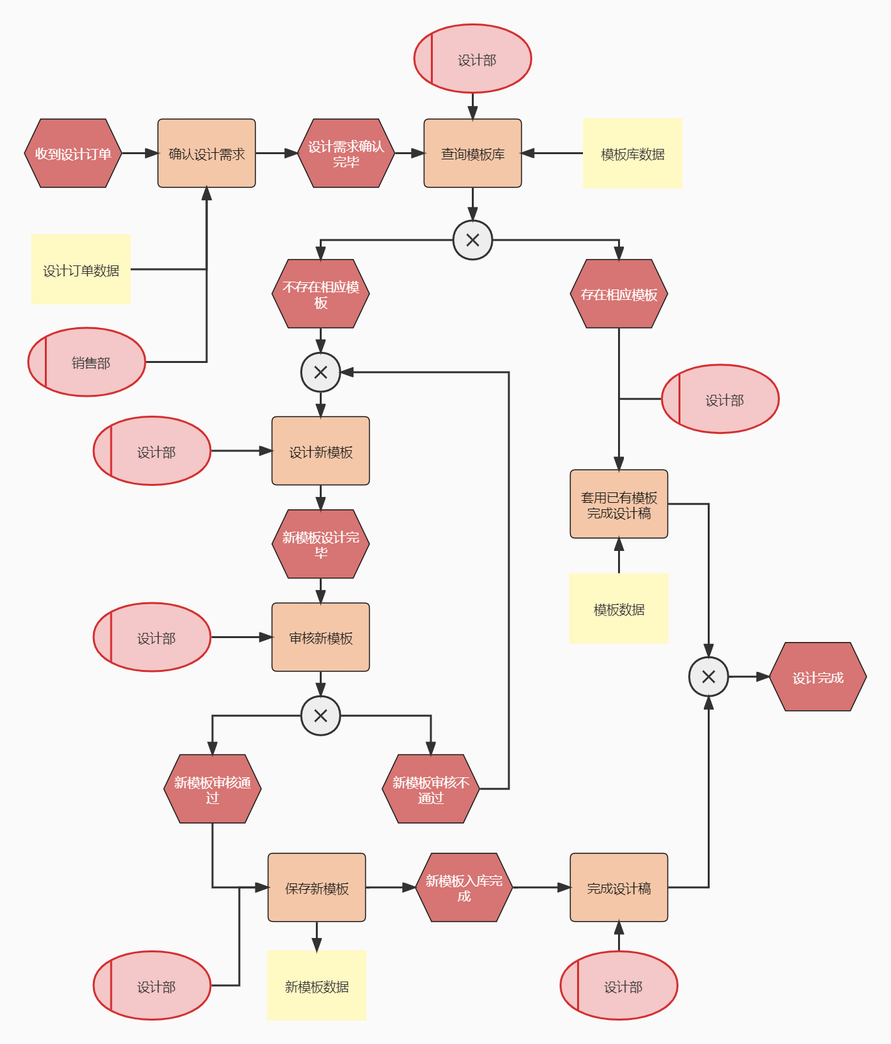

**-生产打样**

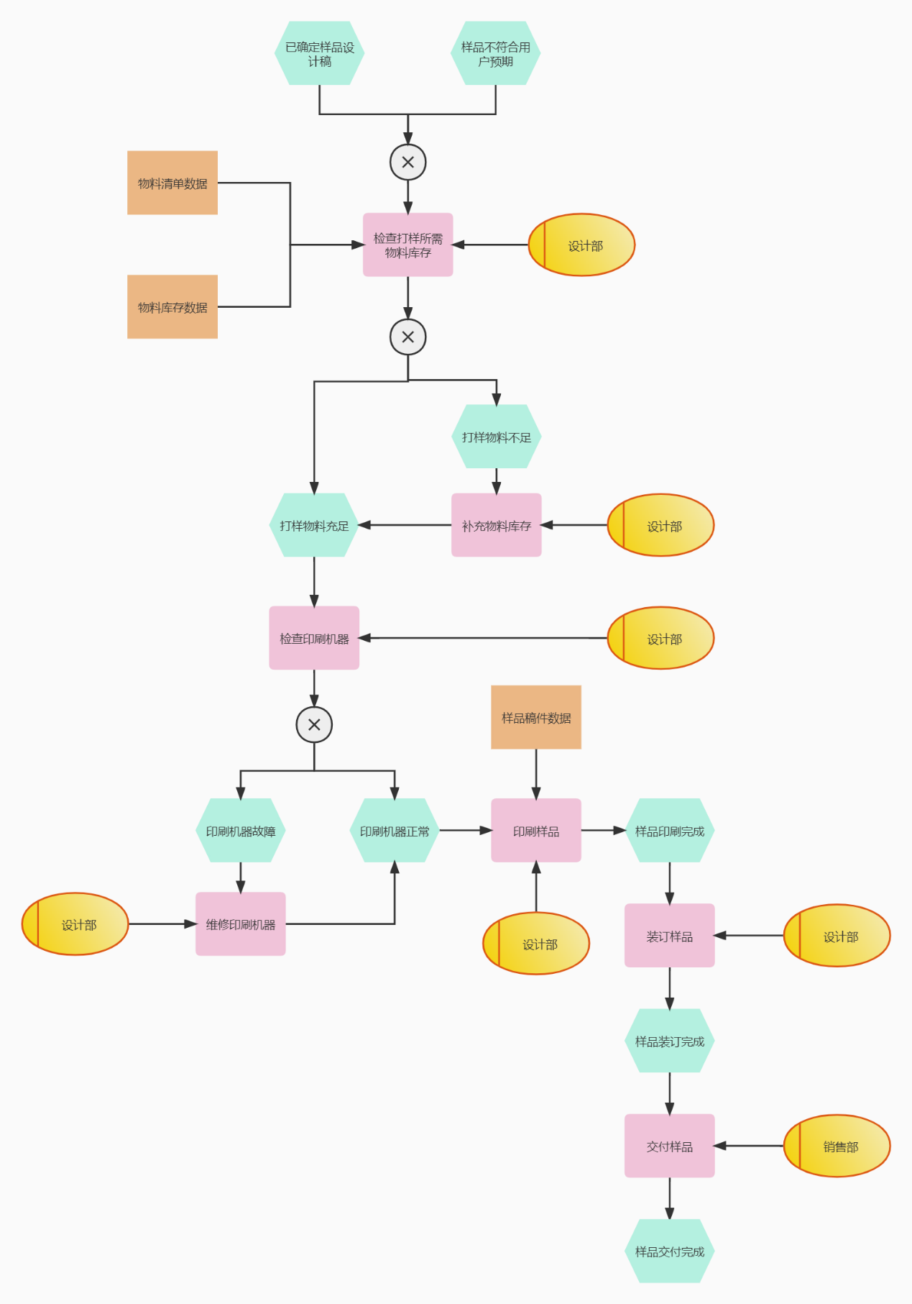

**持续改进：自行设定参数，对其中一个流程（BPMN 或者 EPC）的性能指标、资源能力等方面给出分析，阐述其优化方案。**

**性能指标、资源能力分析：**

|  |  |  |  |  |
| --- | --- | --- | --- | --- |
| **功能** | **平均等待时间** | **平均定向时间** | **平均处理时间** | **平均总体成本** |
| 检查打样所需物料库存 | 6H | 1H | 1H | ￥200 |
| 补充物料库存 | 12H | 2H | 2H | ￥520 |
| 检查印刷机器 | 2H | 1H | 0.5H | ￥100 |
| 维修印刷机器 | 12H | 6H | 3H | ￥750 |
| 印刷样品 | 3H | 4H | 4H | ￥2070 |
| 装订样品 | 1H | 1H | 2H | ￥500 |
| 交付样品 | 3H | 2H | 10H | ￥650 |
| **合计** | **39H** | **17H** | **22.5H** | **￥4790** |

|  |  |  |
| --- | --- | --- |
| **组织单元** | **参与人数** | **组织利用效率** |
| 设计部 | 6 | 0.6 |
| 销售部 | 2 | 0.2 |
| **合计&平均** | **8** | **0.4** |

**优化方案：**

从图中可以看出，生产打样过程大量功能依赖设计部。需要设计部人员进行印刷机器的检查和维修，对样品进行印刷装订等，与设计部重在设计的初衷相悖，同时也延长了等待时间、耗费了设计部的人力资源。因此，可在设计部之外单独设立打样部专职进行样品稿件的印刷和装订，设立后勤部每天负责补充打样间的物料以及印刷机器的检测和维护。

**优化后性能指标、资源能力分析：**

|  |  |  |  |  |
| --- | --- | --- | --- | --- |
| **功能** | **平均等待时间** | **平均定向时间** | **平均处理时间** | **平均总体成本** |
| 打样间维护 | 0H | 0.5H | 2H | ￥300 |
| 印刷样品 | 1H | 1H | 3H | ￥1540 |
| 装订样品 | 0.5H | 0.5H | 1.5H | ￥420 |
| 交付样品 | 3H | 2H | 10H | ￥650 |
| **合计** | **4.5H** | **4H** | **16.5H** | **￥2910** |

|  |  |  |
| --- | --- | --- |
| **组织单元** | **参与人数** | **组织利用效率** |
| 后勤部 | 2 | 0.67 |
| 销售部 | 2 | 0.2 |
| 打样部 | 4 | 0.8 |
| **合计&平均** | **8** | **0.44** |

